关闭ubuntu的防火墙   
      ufw disable  
开启防火墙  
ufw enable

查看服务

service xxx status

重启

server xxx restart

关闭

server xxx stop





找到 "bind-address = 127.0.0.1" , 这一行要注释掉，只需在前面加个#。

#bind-address = 127.0.0.1

然后重启mysql服务

1，打开3306端口：

sudo ufw allow 3306

上一条命令是允许外部访问3306端口(tcp/udp)，如果以前开启过就会跳过。

2，开启防火墙：

sudo ufw enable

sudo ufw default deny

如果你想myUser使用myPassword从任何主机连接到mysql服务器的话   
GRANT ALL PRIVILEGES ON \*.\* TO 'myuser'@'%' IDENTIFIED BY 'mypassword' WITH GRANT OPTION;   
FLUSH PRIVILEGES;   
如果你想允许用户myUser从ip为192.168.1.6的主机连接到mysql服务器，并使用myPassword作为密码   
GRANT ALL PRIVILEGES ON \*.\* TO 'myuser'@'192.168.1.3' IDENTIFIED BY 'mypassword' WITH GRANT OPTION;   
FLUSH PRIVILEGES;

登录mysql：

mysql -u 用户名 -p

授权：

mysql> GRANT ALL PRIVILEGES ON \*.\* TO '新用户'@'%' IDENTIFIED BY '新用户的密码' WITH GRANT OPTION;

修改生效：

mysql> FLUSH PRIVILEGES;

退出MySQL数据库：

mysql> quit;

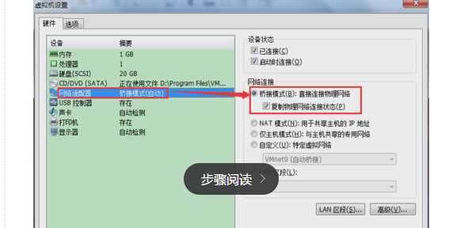

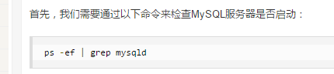

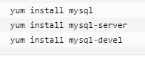

apt-get